**Межмуниципальный конкурс школьных музеев «Музей в музей»**

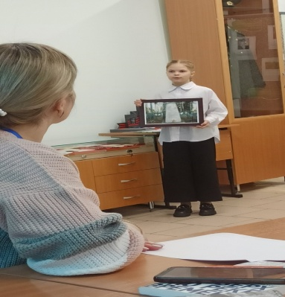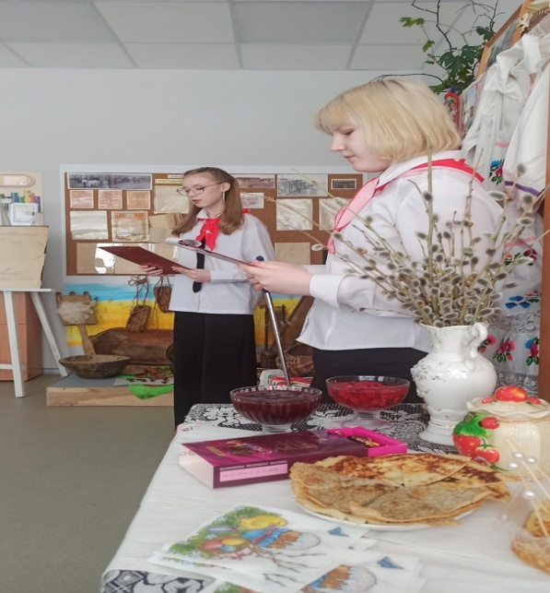

31 мая 2024 года состоялось торжественное закрытие межмуниципального конкурса школьных музеев «Музей в музей», проводимого в Енисейском музее-заповеднике. В этом году конкурс был посвящен сразу нескольким знаковым событиям: Году семьи в России, 90-летию образования Красноярского края, 405-летию основания Енисейска и 100-летию Енисейского района.  
 За высшую награду, Гран-при, боролись 11 общеобразовательных учреждений из Енисейска, Енисейского района, Лесосибирска и Пировского округа.

Енисейский район представляли школьные музеи МБОУ Абалаковская СОШ № 1, МБОУ Верхнепашинская СОШ № 2, МБОУ Новокаргинская СОШ № 5, МБОУ Подгорновская СОШ № 17, МБОУ Погодаевская СОШ № 18 имени А.С.Соколова и МБОУ Подтесовская СОШ № 46.  
 Абсолютным победителем и обладателем высшей награды стал школьный музей «Истоки» МБОУ «Средняя общеобразовательная школа № 9» (г. Лесосибирск). Первое место досталось «Литературному музею имени В.П. Астафьева» (п.Подтесово); второе место – Пировской средней школе. И третье место у средней школы № 9 города Енисейска.  
 Жюри конкурса определило победителей в индивидуальных номинациях. Победителем в номинации «Семейный архив» стала Вероника Деева (МБОУ Подтесовская СОШ № 46); лучшим экскурсоводом – Матвей Моторенко (МБОУ Подтесовская СОШ № 46). Поздравляем победителей!

